DISTRIBUIDORA DE GAS EL VOLCÁN

Documentación de APIs e Integración
Sistema de gestión de ventas, catálogo, inventario y usuarios

Campo | Detalle
Proyecto | Distribuidora de Gas El Volcán
Asignatura | DSY1104 — Desarrollo Full Stack II
Evaluación | Evaluación Parcial 3 (EP3)
Versión del documento | 3.0
Fecha | 11-11-2026
Arquitectura | Microservicios Spring Boot + Eureka + React

1. Descripción general
El presente documento describe las APIs REST expuestas por los microservicios de la Distribuidora de Gas El Volcán, la forma en que se autentican las peticiones y la integración entre el frontend React y el backend.
La solución permite a un cliente consultar el catálogo de cilindros y accesorios de gas, agregar productos a un carrito, registrar una venta con dirección y comuna de despacho, confirmar el pago y consultar su historial de compras. El personal administrativo gestiona productos, inventario, usuarios, órdenes, clientes y reportes.
El frontend consume las APIs mediante fetch, enviando el token JWT en el header Authorization. La comunicación entre microservicios se realiza con OpenFeign a través de Eureka, sin URLs fijas.

2. Arquitectura de la solución
La arquitectura está compuesta por cinco microservicios y un servidor de descubrimiento:
Microservicio | Puerto | Responsabilidad
eureka-server | 8761 | Descubrimiento y registro de servicios
ms-auth | 8081 | Login, registro, emisión de JWT y administración de usuarios
ms-catalogoProductos | 8082 | Catálogo de productos de gas y precios por tipo de cliente
ms-inventario | 8084 | Stock por SKU, alertas de stock crítico y ajustes
ms-ventas | 8086 | Registro de ventas, confirmación de pago e historial de compras

Flujo de una compra:
- El frontend obtiene el catálogo desde ms-catalogoProductos (consulta pública).
- Al confirmar el checkout, el frontend envía la venta a ms-ventas.
- ms-ventas consulta el catálogo (precio según tipo de cliente) y el inventario (stock disponible) vía Feign.
- Al confirmar el pago, ms-ventas descuenta el stock en ms-inventario y deja la venta en estado PAGADO.
- El cliente revisa el resultado en “Mis compras”, que consulta ms-ventas.

3. Seguridad y control de acceso
La autenticación se basa en JWT firmado con una clave compartida (HS256). El login devuelve el token junto con los datos del usuario y su rol. Cada microservicio valida el token de forma independiente y aplica autorización por rol con @PreAuthorize y reglas en SecurityConfig.
Roles del sistema:
Rol | Alcance
ADMIN | Acceso total: catálogo, inventario, usuarios, órdenes, clientes y reportes.
VENDEDOR | Acceso de solo lectura: consulta de productos y órdenes. No modifica datos.
CLIENTE | Consulta de catálogo, creación y confirmación de sus propias compras, y “Mis compras”.

Matriz de permisos por endpoint sensible:
Operación | ADMIN | VENDEDOR | CLIENTE
Ver catálogo | Sí | Sí | Sí (público)
Crear / editar / desactivar producto | Sí | No | No
Ver inventario y stock crítico | Sí | Sí | Sí
Crear / ajustar inventario | Sí | No | No
Listar todas las ventas | Sí | Sí | No
Crear venta | Sí | No | Sí
Confirmar pago | Sí (cualquiera) | No | Sí (solo las propias)
Ver detalle de venta | Sí (cualquiera) | Sí | Sí (solo las propias)
Mis compras | Sí | No | Sí
Gestión de usuarios | Sí | No | No

Las credenciales sensibles no se versionan. Se cargan desde %USERPROFILE%\.elvolcan\secrets.properties (plantilla en microservicios/secrets.example.properties) con las claves DB_USER, DB_PASSWORD, ORACLE_WALLET_DIR, JWT_SECRET y, opcionalmente, CORS_ORIGINS.

4. Información general de las APIs
Recurso | URL
Eureka Dashboard | http://localhost:8761
Frontend React | http://localhost:5173
ms-auth — Swagger UI | http://localhost:8081/swagger-ui/index.html
ms-catalogoProductos — Swagger UI | http://localhost:8082/swagger-ui/index.html
ms-inventario — Swagger UI | http://localhost:8084/swagger-ui/index.html
ms-ventas — Swagger UI | http://localhost:8086/swagger-ui/index.html

En Swagger, usar el botón “Authorize” y pegar únicamente el token, sin la palabra Bearer.
Códigos de respuesta utilizados: 200 (OK), 201 (creado), 204 (sin contenido), 400 (datos inválidos), 401 (sin token o token inválido), 403 (rol sin permiso), 404 (no encontrado), 409 (conflicto: RUT o correo duplicado), 500 (error interno).

5. Versionado de la API
Todos los recursos se exponen en dos versiones:
Versión | Características
v1 (/api/v1/…) | API estable usada por el frontend. Respuestas con DTOs.
v2 (/api/v2/…) | Misma funcionalidad, con enlaces HATEOAS (self, ventas, mis-compras) en las respuestas.

6. Documentación de endpoints

6.1 ms-auth (http://localhost:8081)
Método | Endpoint | Auth | Roles | Descripción
POST | /api/v1/auth/login | No | Público | Valida credenciales y devuelve token, rol y datos del usuario
POST | /api/v1/auth/register | No | Público | Registro público; asigna siempre el rol CLIENTE (409 si RUT o correo existe)
GET | /api/v1/usuarios | Sí | ADMIN | Lista todos los usuarios
GET | /api/v1/usuarios/{id} | Sí | ADMIN | Obtiene un usuario por ID
POST | /api/v1/usuarios | Sí | ADMIN | Crea un usuario con el rol indicado
PUT | /api/v1/usuarios/{id} | Sí | ADMIN | Actualiza datos del usuario
DELETE | /api/v1/usuarios/{id} | Sí | ADMIN | Elimina un usuario

Cuerpo de login:
{ "username": "cliente@elvolcan.cl", "password": "Cliente123" }
Respuesta de login:
{ "token": "eyJ...", "id": 3, "nombre": "...", "nombreRol": "CLIENTE", ... }

6.2 ms-catalogoProductos (http://localhost:8082)
Método | Endpoint | Auth | Roles | Descripción
GET | /api/v1/productos | No | Público | Lista los productos activos del catálogo
GET | /api/v1/productos/{sku} | No | Público | Busca un producto por su código SKU
GET | /api/v1/productos/id/{id} | No | Público | Busca un producto por su ID numérico
POST | /api/v1/productos | Sí | ADMIN | Crea un producto y lo sincroniza con inventario
PUT | /api/v1/productos/{id} | Sí | ADMIN | Actualiza un producto existente
DELETE | /api/v1/productos/{sku} | Sí | ADMIN | Desactiva el producto (borrado lógico)

El catálogo incluye precio residencial y comercial; el precio aplicado se determina según el tipo de cliente de la venta.

6.3 ms-inventario (http://localhost:8084)
Método | Endpoint | Auth | Roles | Descripción
GET | /api/v1/inventario | Sí | Autenticado | Lista todos los registros de inventario
GET | /api/v1/inventario/critico | Sí | Autenticado | Lista productos con stock bajo el nivel crítico
GET | /api/v1/inventario/{sku} | Sí | Autenticado | Consulta el stock de un SKU
POST | /api/v1/inventario/crear | Sí | ADMIN | Crea el registro de inventario de un producto
PUT | /api/v1/inventario/aumentar | Sí | ADMIN | Aumenta el stock disponible
PUT | /api/v1/inventario/disminuir | Sí | ADMIN | Disminuye el stock disponible
PUT | /api/v1/inventario/sumar-stock/{sku}/{cantidad} | Sí | ADMIN | Suma stock (integración con producción)

Cuerpo de los ajustes:
{ "sku": "GAS-15KG", "stockActual": 25 }

6.4 ms-ventas (http://localhost:8086)
Método | Endpoint | Auth | Roles | Descripción
GET | /api/v1/ventas | Sí | ADMIN, VENDEDOR | Lista todas las ventas registradas
GET | /api/v1/ventas/mis-compras | Sí | ADMIN, CLIENTE | Historial de compras del usuario autenticado
GET | /api/v1/ventas/{id} | Sí | ADMIN, VENDEDOR, CLIENTE | Detalle de una venta (el cliente solo las propias)
POST | /api/v1/ventas | Sí | ADMIN, CLIENTE | Registra una venta; valida catálogo y stock
PUT | /api/v1/ventas/{id}/confirmar | Sí | ADMIN, CLIENTE | Confirma el pago y descuenta stock (solo el dueño o ADMIN)

Cuerpo de creación de venta:
{ "tipoCliente": "Residencial", "direccion": "Av. Argentina 455", "comuna": "Chillán", "metodoPago": "Efectivo", "detalles": [ { "productoId": 1, "cantidad": 2 } ] }

7. Integración con el frontend
El frontend React (Vite) consume las APIs con fetch. El token se guarda en localStorage dentro del objeto “sesion” y se envía en el header Authorization: Bearer <token>. Las rutas están protegidas por rol en el cliente y, además, validadas en el backend.
Pantalla / flujo | Endpoint consumido
Login | POST /api/v1/auth/login
Registro | POST /api/v1/auth/register
Catálogo y detalle de producto | GET /api/v1/productos · GET /api/v1/productos/id/{id}
Carrito y checkout | POST /api/v1/ventas
Confirmación de pago | PUT /api/v1/ventas/{id}/confirmar
Mis compras | GET /api/v1/ventas/mis-compras
Panel vendedor (productos y órdenes) | GET /api/v1/productos · GET /api/v1/ventas · GET /api/v1/ventas/{id}
Admin — productos | GET/POST /api/v1/productos · PUT /api/v1/productos/{id} · DELETE /api/v1/productos/{sku}
Admin — inventario | GET /api/v1/inventario · PUT /api/v1/inventario/{aumentar|disminuir}
Admin — usuarios | GET/POST /api/v1/usuarios · PUT/DELETE /api/v1/usuarios/{id}
Admin — órdenes, clientes y reportes | GET /api/v1/ventas · GET /api/v1/ventas/{id} · GET /api/v1/usuarios

CORS está habilitado en los microservicios para los orígenes del frontend (localhost y 127.0.0.1 en los puertos 5173 y 5174). Si el backend no responde, la interfaz muestra un aviso de conexión en lugar de datos locales.

8. Base de datos y configuración
Los microservicios usan Oracle Autonomous Database con Wallet. La conexión se configura con TNS_ADMIN apuntando a la carpeta del Wallet indicada en ORACLE_WALLET_DIR.
- ddl-auto=update: Hibernate crea y actualiza las tablas a partir de las entidades al iniciar cada servicio.
- Cada microservicio es dueño de sus tablas y no comparte entidades con otros; la comunicación es por API.
- Tablas principales: usuarios y roles (ms-auth), productos (ms-catalogoProductos), inventario (ms-inventario), ventas y detalle de venta (ms-ventas).
- El Wallet y el archivo de secretos están excluidos del repositorio mediante .gitignore.

9. Pruebas y verificación
Se ejecutaron pruebas automatizadas en backend y frontend:
Componente | Herramienta | Resultado
ms-auth, ms-catalogoProductos, ms-inventario, ms-ventas | JUnit + MockMvc + JaCoCo | Pruebas unitarias, de controlador y de seguridad aprobadas
Frontend React | Vitest + Testing Library | 23 archivos de prueba y 71 pruebas aprobadas
Integración end-to-end | Manual sobre el frontend | Login, catálogo, carrito, venta, confirmación, mis compras, paneles admin y vendedor

Las pruebas de contexto completo (*ApplicationTests) requieren el archivo de secretos y la Wallet configurados, por lo que se ejecutan en el entorno local de cada integrante.

10. Capturas de la integración
Las capturas fueron tomadas con el sistema completo en ejecución (Eureka, los cuatro microservicios y el frontend) y la semilla de 14 productos cargada.
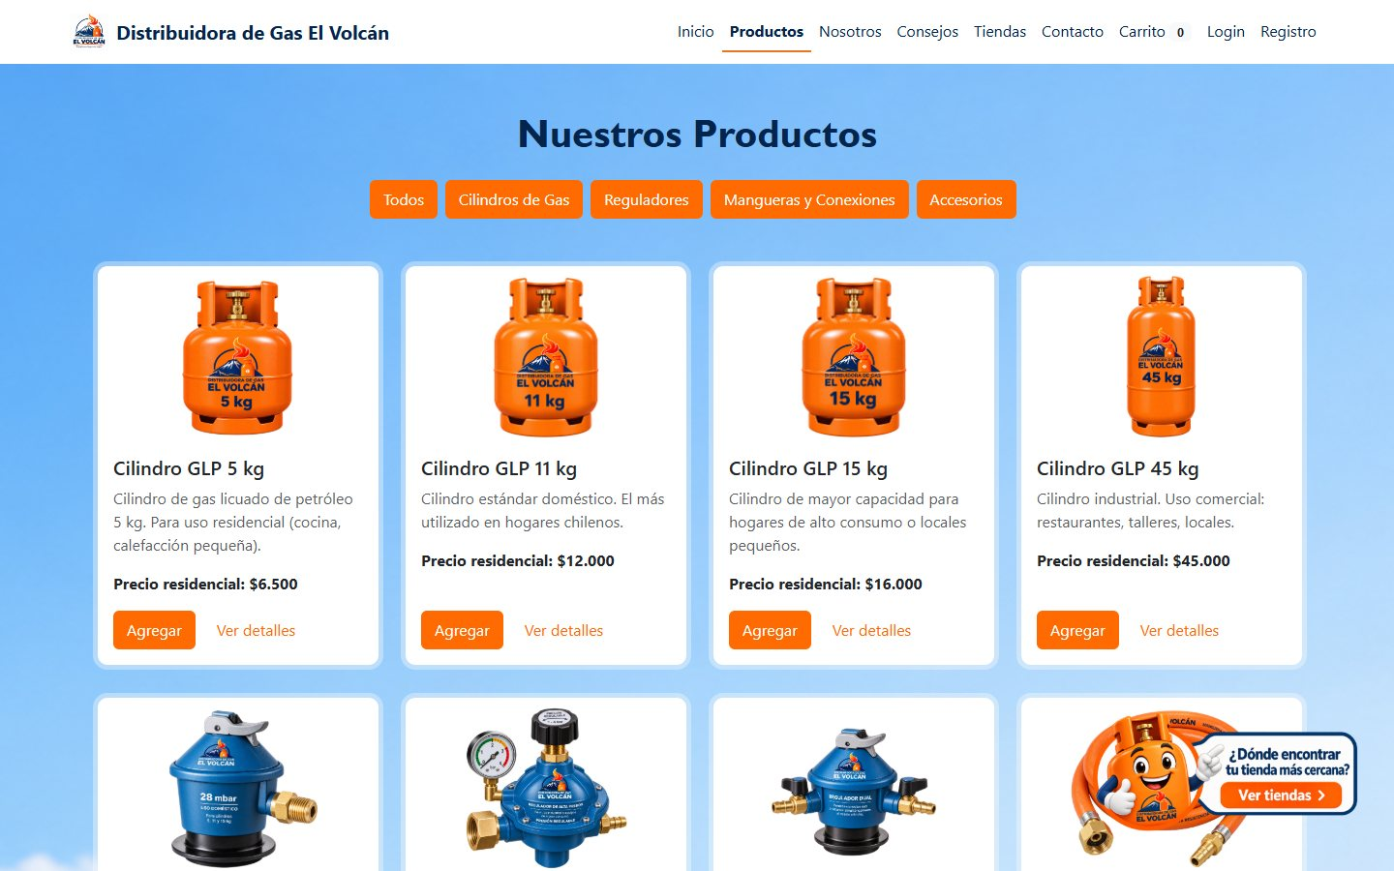
Catálogo: GET /api/v1/productos (consulta pública, sin token)
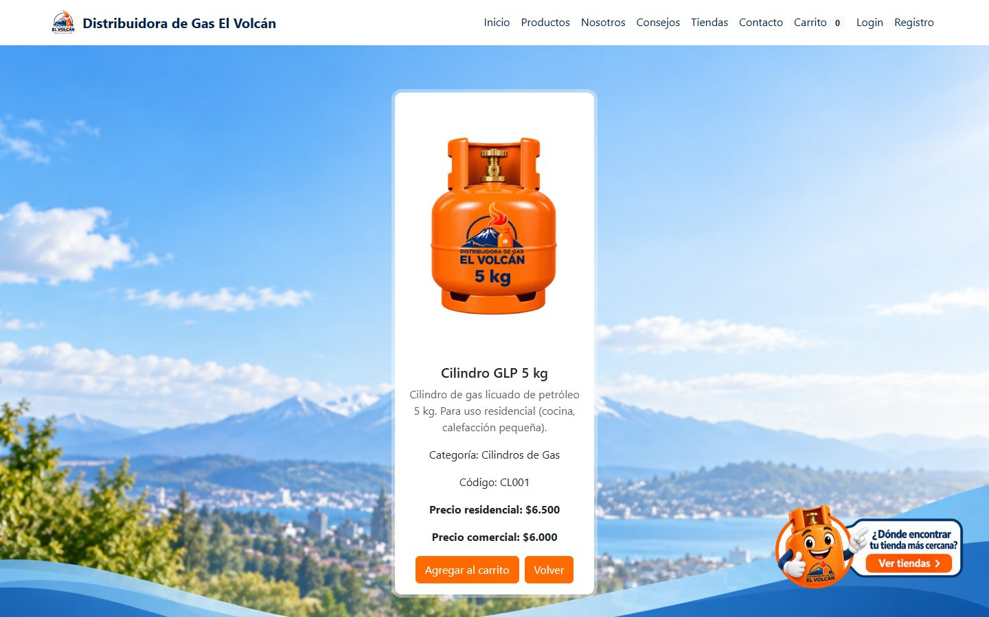
Detalle de producto con precios residencial y comercial
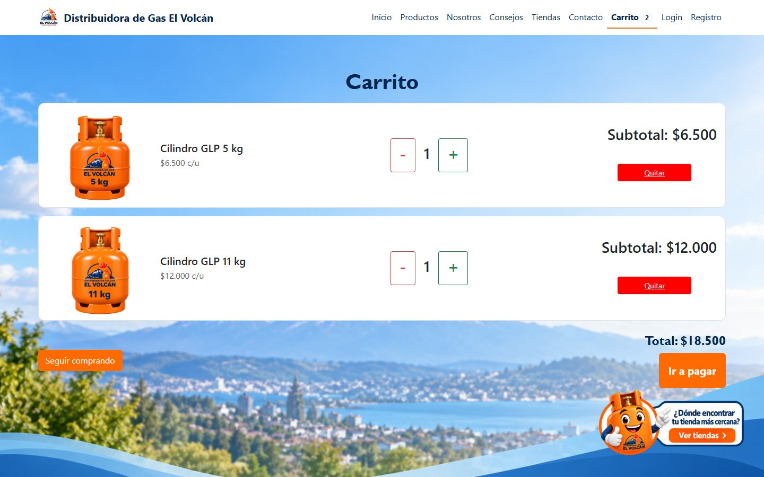
Carrito: el estado se mantiene en el frontend (localStorage)
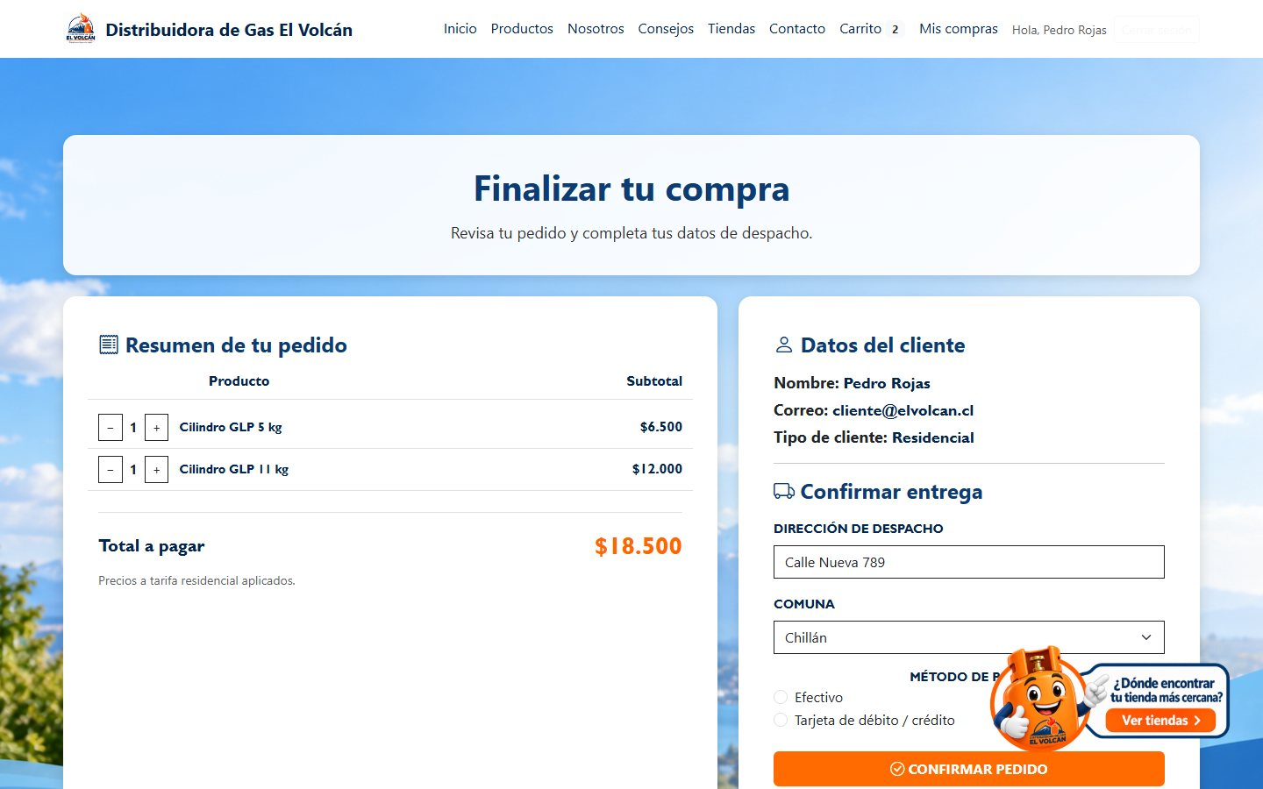
Checkout: dirección, comuna y método de pago antes de crear la venta
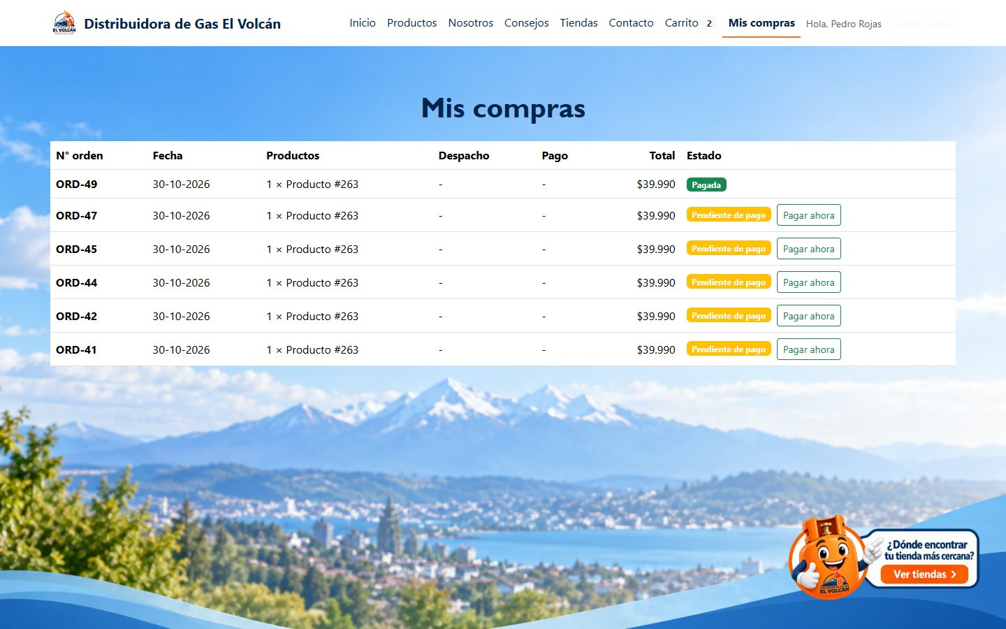
Mis compras: GET /api/v1/ventas/mis-compras con el token del cliente
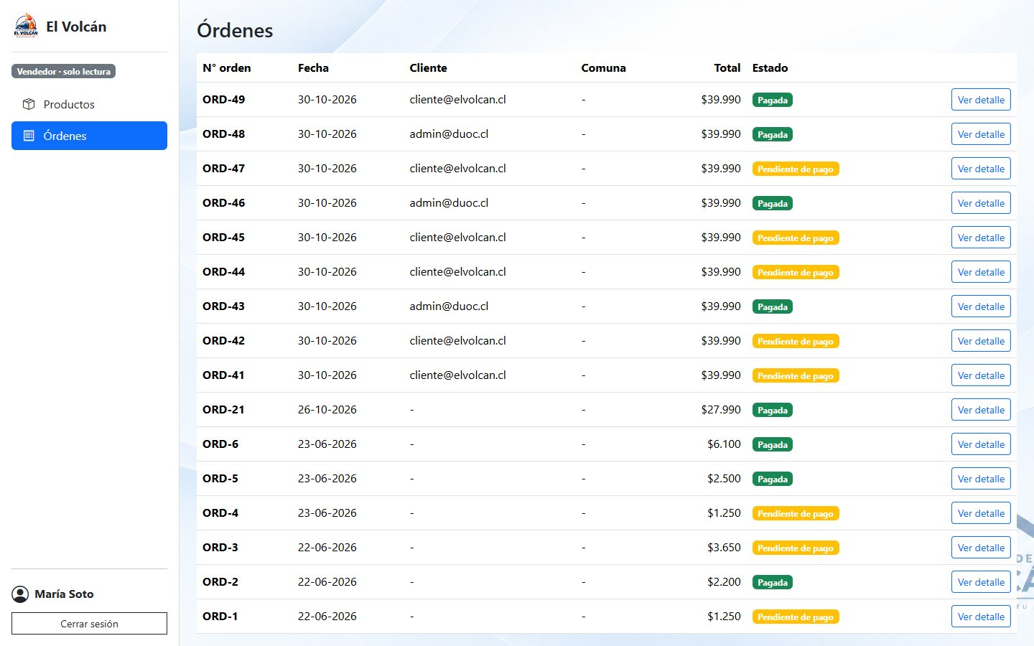
Panel de vendedor: listado de órdenes en modo solo lectura
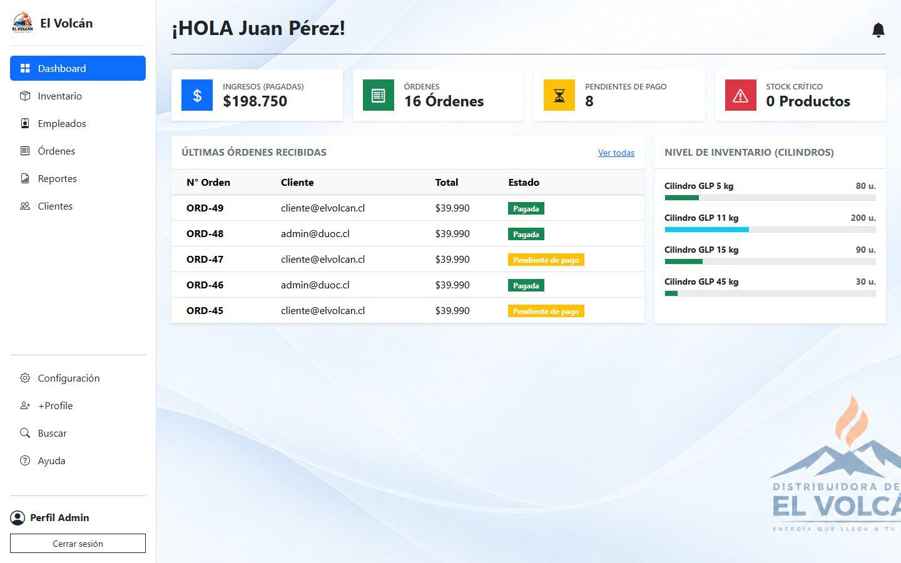
Panel de administración: indicadores calculados con datos reales de las APIs
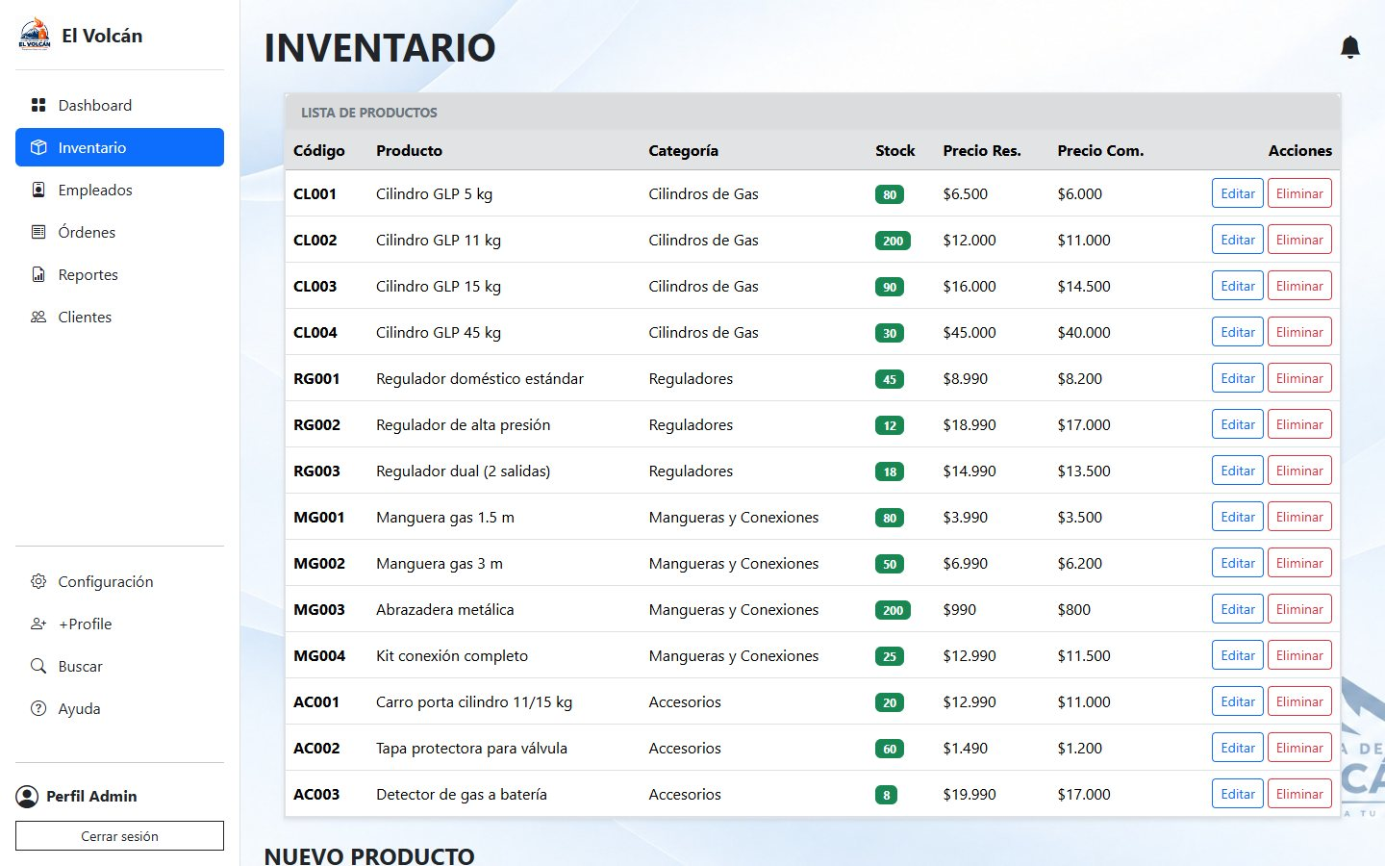
Administración de inventario: stock por SKU y ajustes
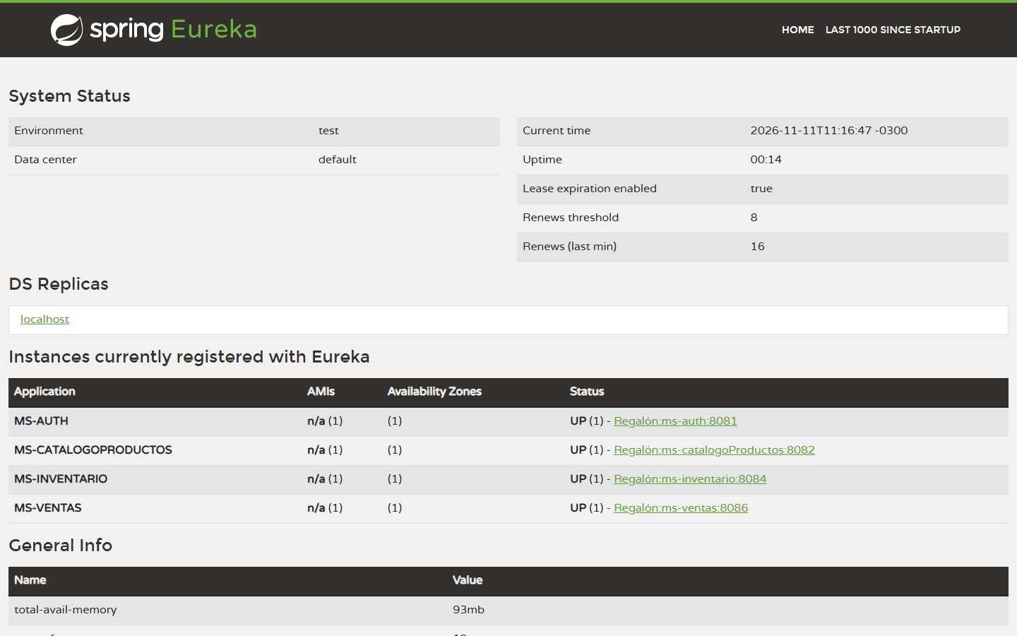
Eureka con los cuatro microservicios registrados
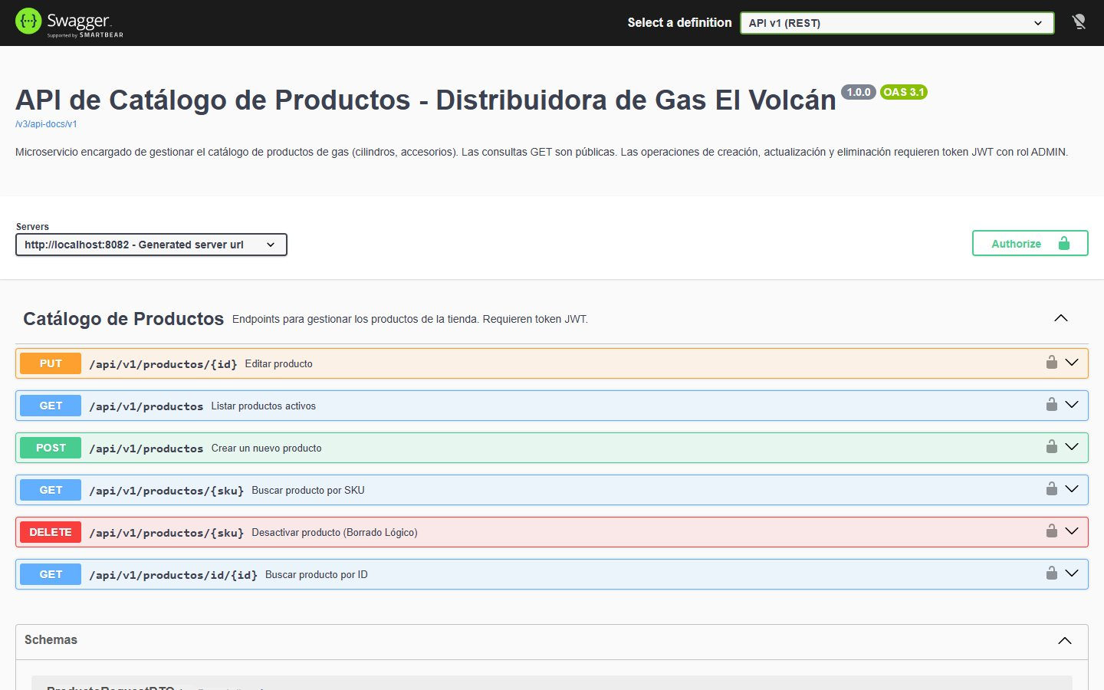
Documentación OpenAPI (Swagger UI) de ms-catalogoProductos

